Дел.бр.026
1.7.2022.год.

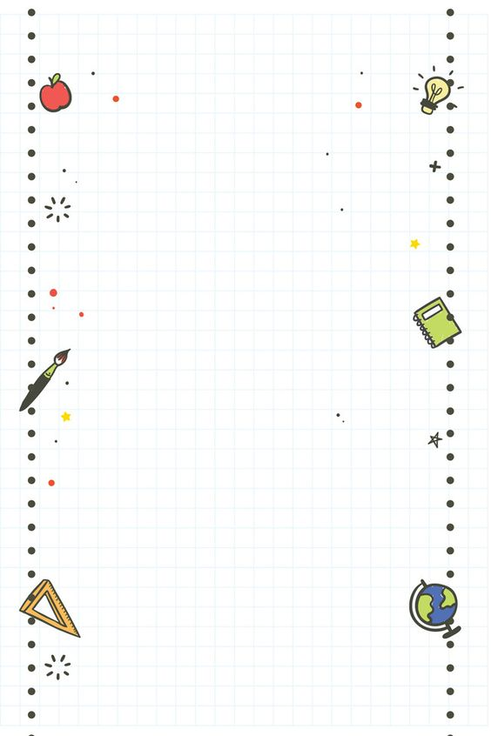

Извештај руководиоца
Стручног већа разредне наставе
о реализованим активностима
које су планиране
Годишњим планом и програмом
рада школе
у школској 2021/2022.год.

Руководилац Стручног већа млађих разреда:
Биљана Mилев, проф. разредне наставе

ЈЕСЕЊИ КРОС / ШКОЛСКИ НИВО/

3.9.2021. одржан Јесењи крос / Школски ниво / на коме су учествовали ученици од 1.-4. Разреда. На следећи ниво такмичења пласирали су се:
1.разред 2.разред
Костић Немања 1/2 Петковић Андреј 2/5
Крстић Владимир 1/6 Петковић Лука 2/3
Ћирић Ђорђе 1/6 Марковић Николај 2/3
Младеновић Ивона 1/6 Лукић Мила 2/5
Ковинић Селена 1/6 Станковић Миа 2/3
Гачић Андреа 1/6 Николић Теодора 2/3

3.разред 4.разред
Крстић Вук 3/2 Николић Ђорђе 4/5
Ракочевић Сава 3/6 Вучетић Алекса 4/3
Петровић Вељко 3/4 Гојачанин Страхиња 4/1
Чабаркапа Хелена 3/2 Илић Хана 4/5
Цвијовић Ивона 3/6 Јосифов Дора 4/3
Пајић Дуња 3/4 Каличанин Петра 4/1

ЈЕСЕЊИ КРОС / ОПШТИНСКИ НИВО/

5.10.2021. у организацији Спортског савеза Гроцка одржан је Јесењи крос /Општински ниво/.Следећи ученици су освојили запажене резултате.
*Илић Хана 4/5 / 1.место /
*Пајић Дуња 3/4 /1.место/
*Гојачанин Страхиња 4/1 /2.место/
*Цвијовић Ивона 3/6 /2.место/
*Костић Немања 1/2 /2.место/
*Јосифов Дора 4/3 /3.место/
*Николић Ђорђе 4/5 /3.место/
Честитамо!
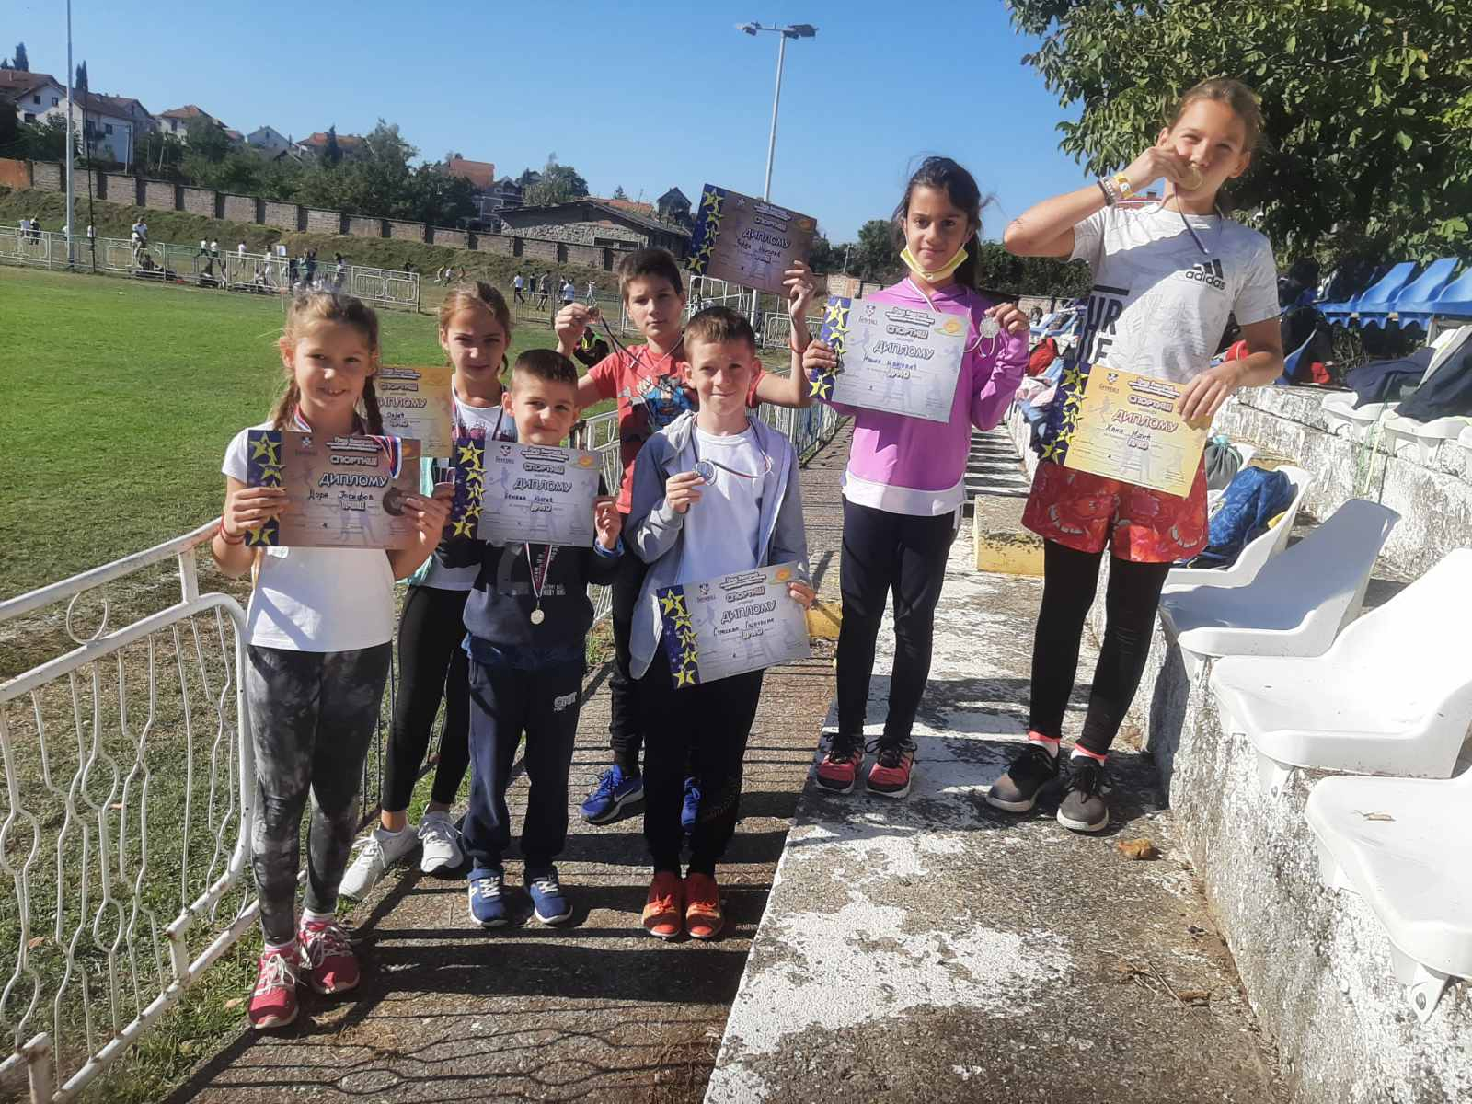

ДЕЧЈА НЕДЕЉА

4. – 10.10.2021. Дечја недеља под слоганом "Дете је дете, да га волите и разумете".
Сви чланови већа су са својим ученицима учествовали у различитим активностима програма који је реализован у току читаве недеље:
Понедељак - Отварање Дечије недеље /права и обавезе/
уторак- Креативна радионица „ Играчке од природних и рециклираних материјала“
среда – Ликовни радови на тему „ Дете је дете, да га волите и разумете „
четвртак – „ Мостови међу генерацијама „ /поруке за баке, деке и старије суграђане/
петак – „ Желим да разумеш „ /дечје игре- спортски дан/

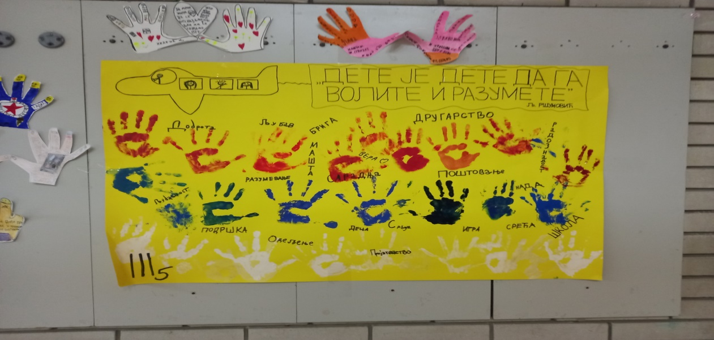

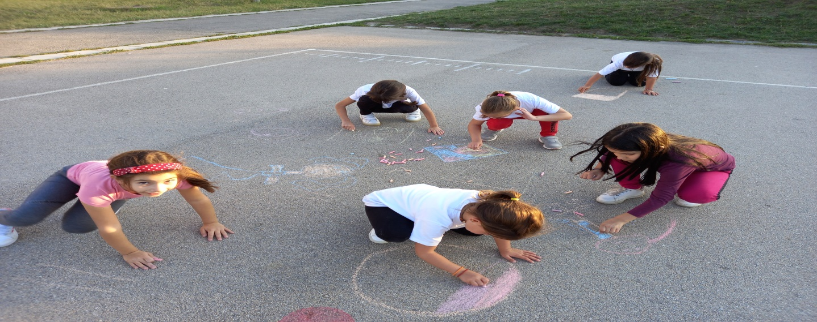

ДАН ШКОЛЕ

12. 10. 2021. године је на пригодан начин прослављен Дан школе. Поводом прославе ученици су уређивали учионице и холове на тему ,,Моја школа“. Својим ликовним и литерарним радовима употпунили су школски часопис Винчанско писмо.

'' ЂАК У САОБРАЋАЈУ''

19.10.2021. Агенција за безбедност у саобраћају одржала је промоцију својих активности за ученике 1.разреда.
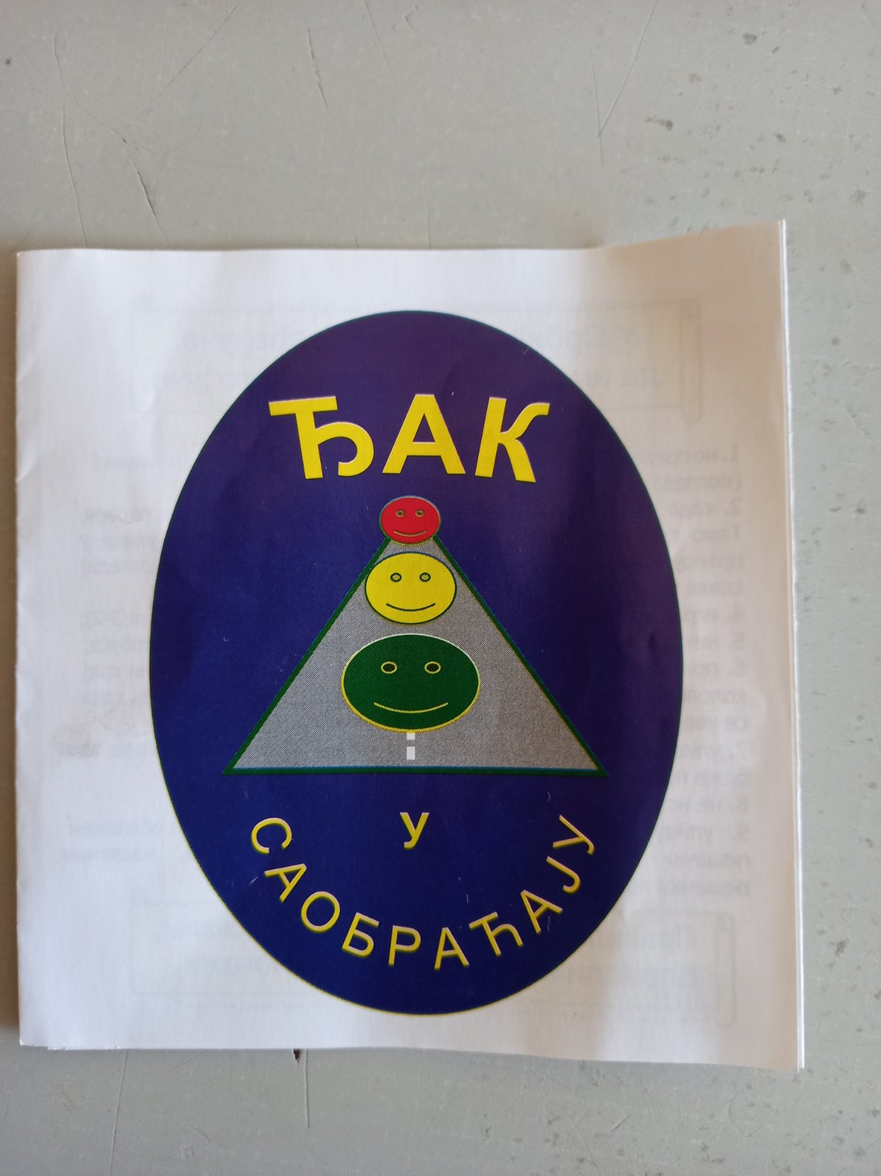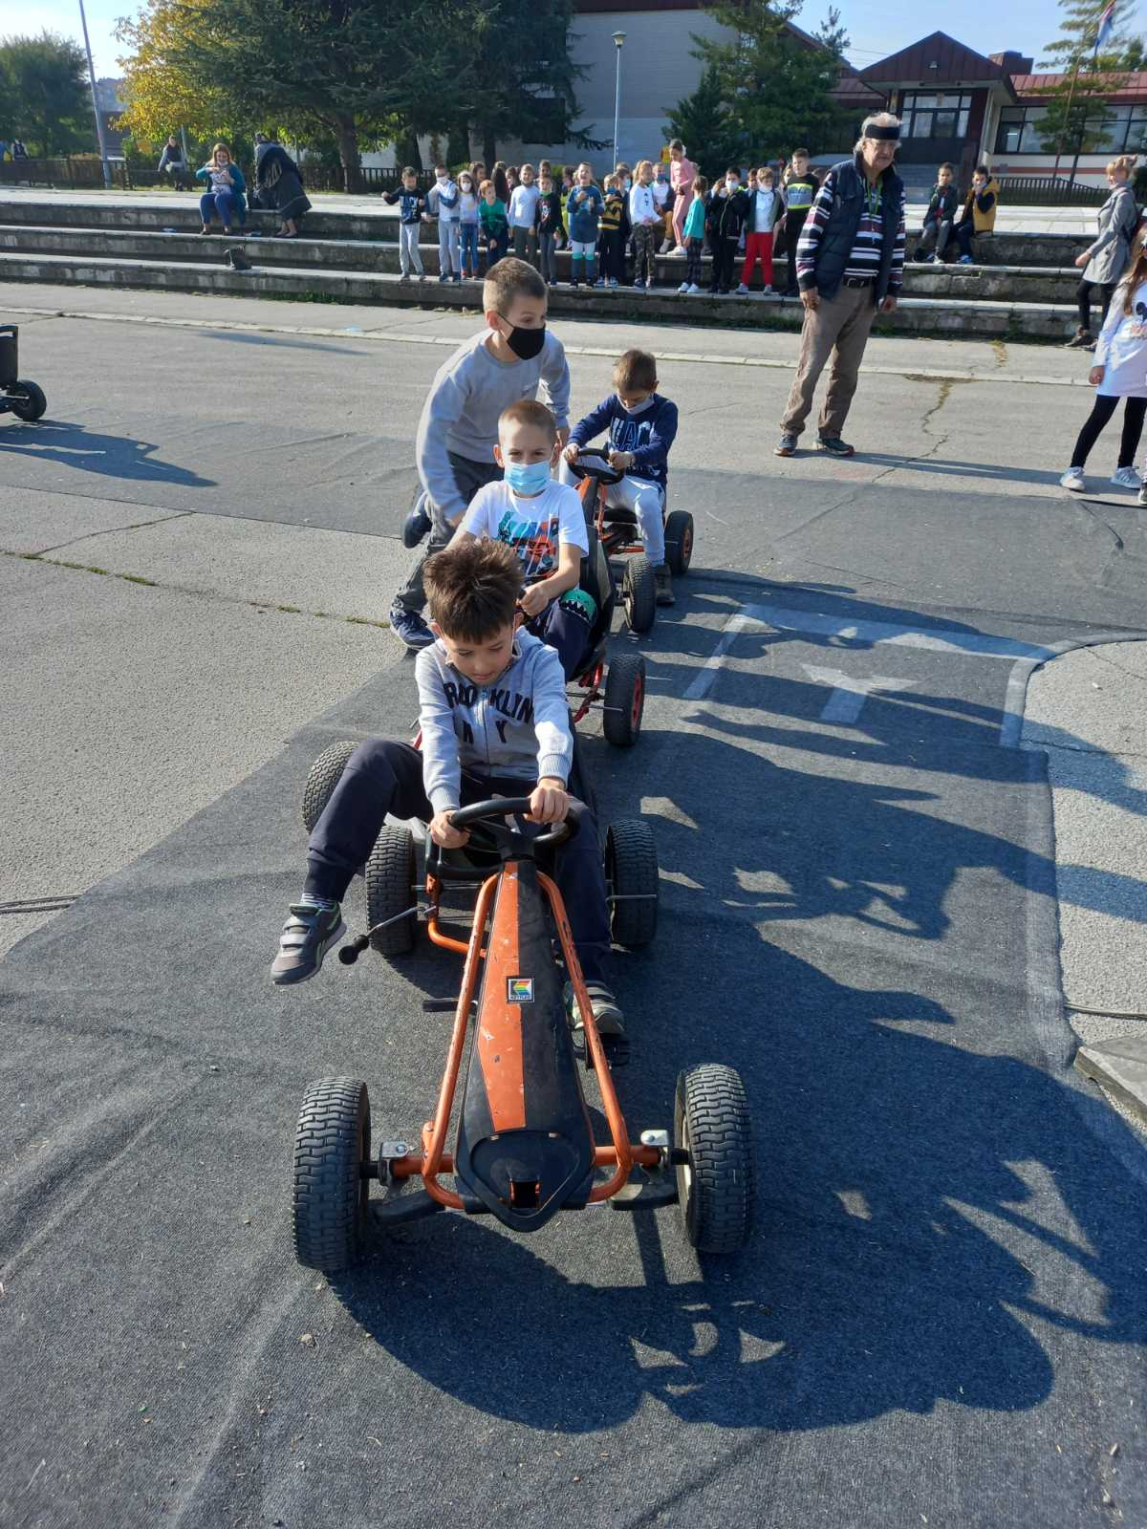
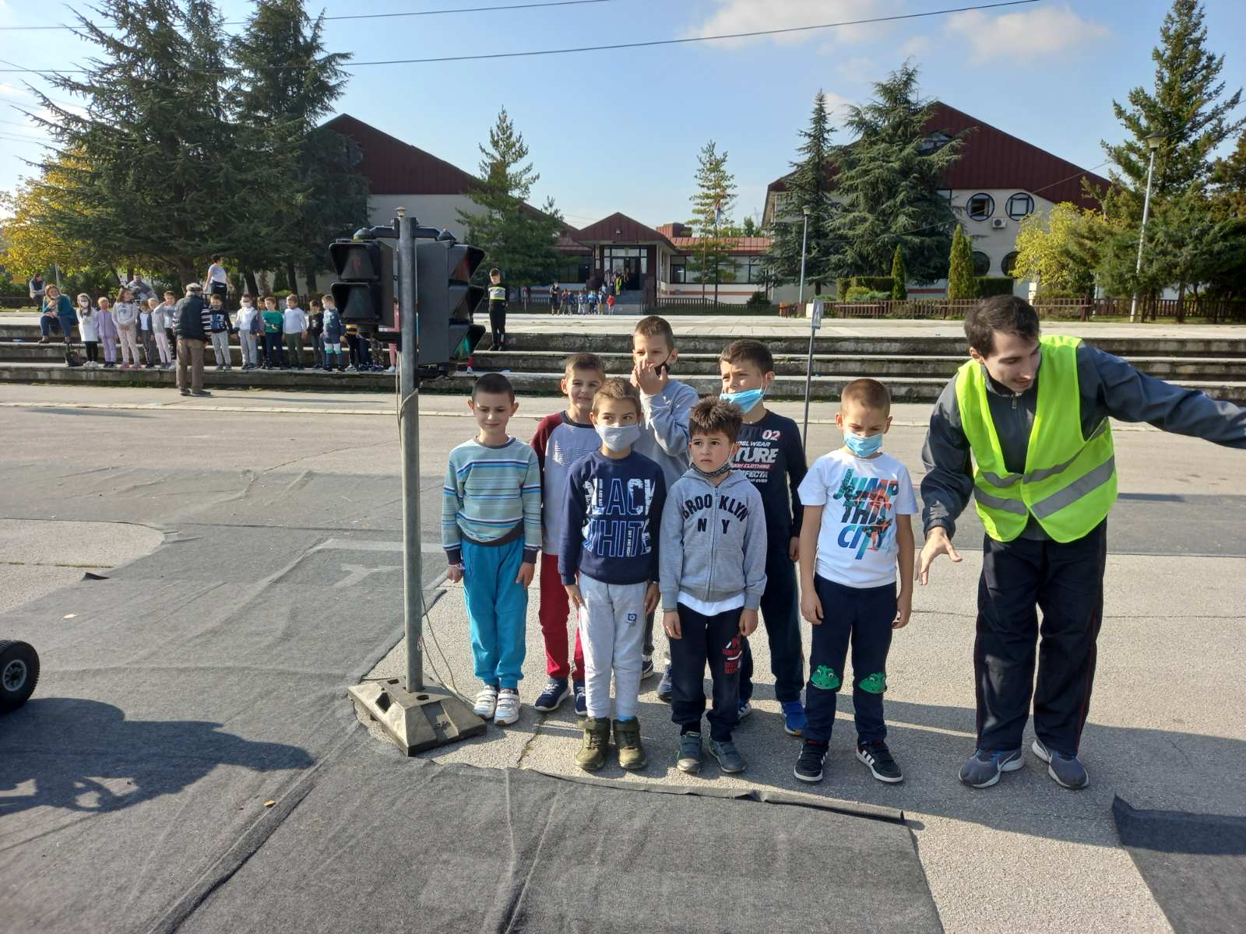

ШКОЛСКО ТАКМИЧЕЊЕ ИЗ
ИНФОРМАТИЧКЕ И КОМПЈУТЕРСКЕ ПИСМЕНОСТИ
'' ДАБАР ''

24.11.2021.за ученике од 1.-4. Разреда одржано је Школско такмичење ''Дабар '' /Јуниор 1 и Јуниор 2/. На такмичењу је учествовао 51 ученик 1.и2.разреда /Јуниор 1/ и 64 ученика 3.и4.разреда /Јуниор 2/.
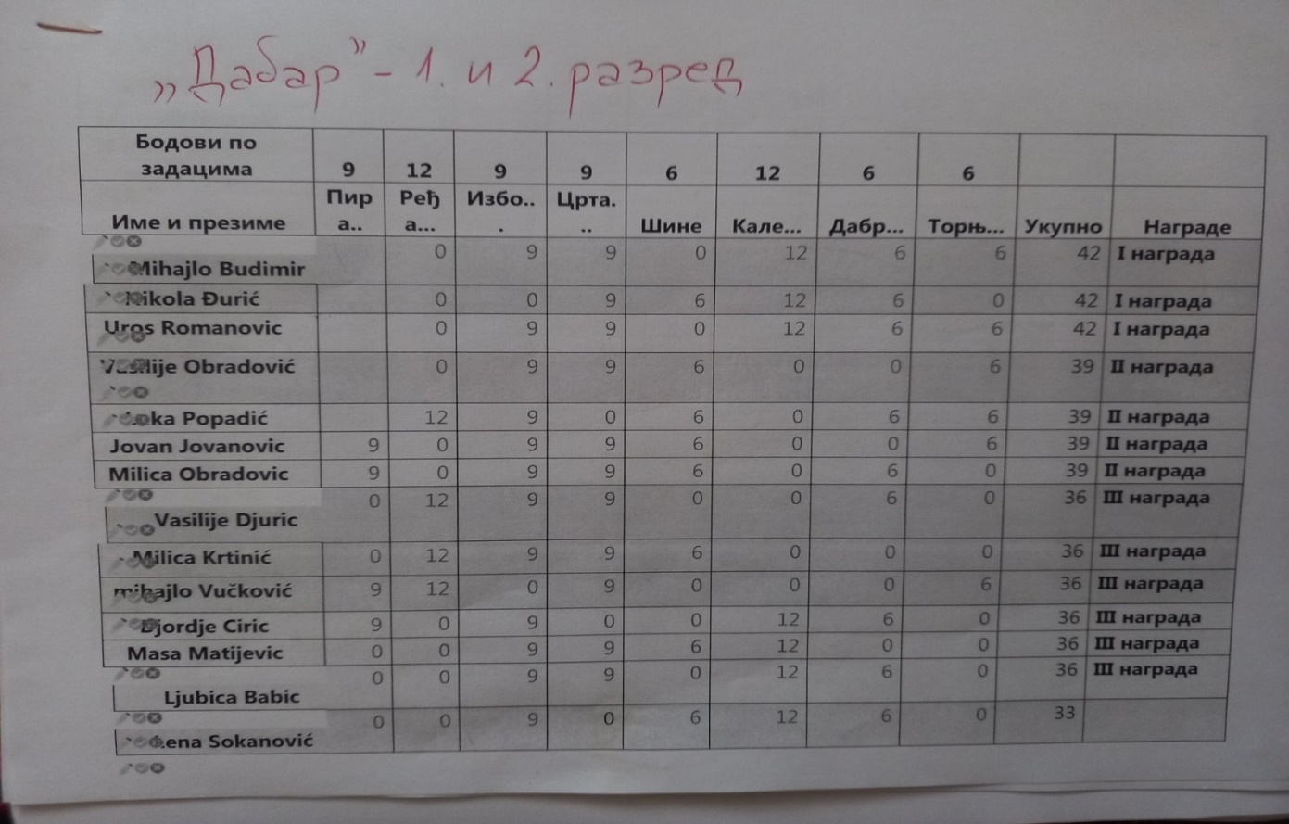

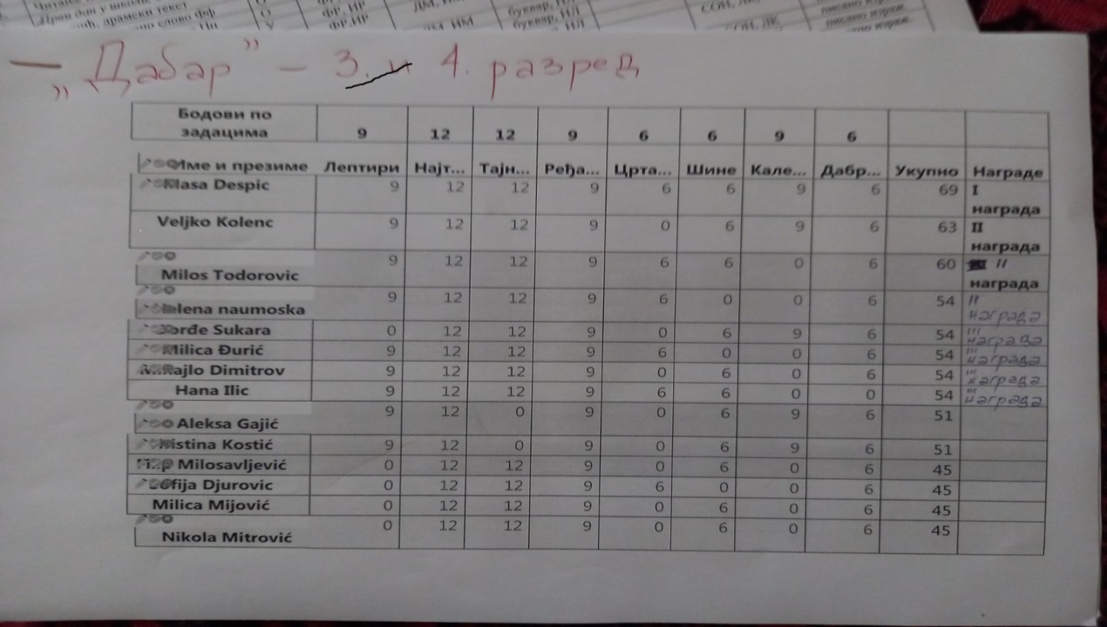

'' ТАЊИР ПРАВИЛНЕ ИСХРАНЕ ''

25.11.2021. у организацији Црвеног крста Гроцка одржана је промоција здравља током које су се ученици интерактивним приступом предавача упознали/подсетили на дневне препоруке количине и врсте хране.

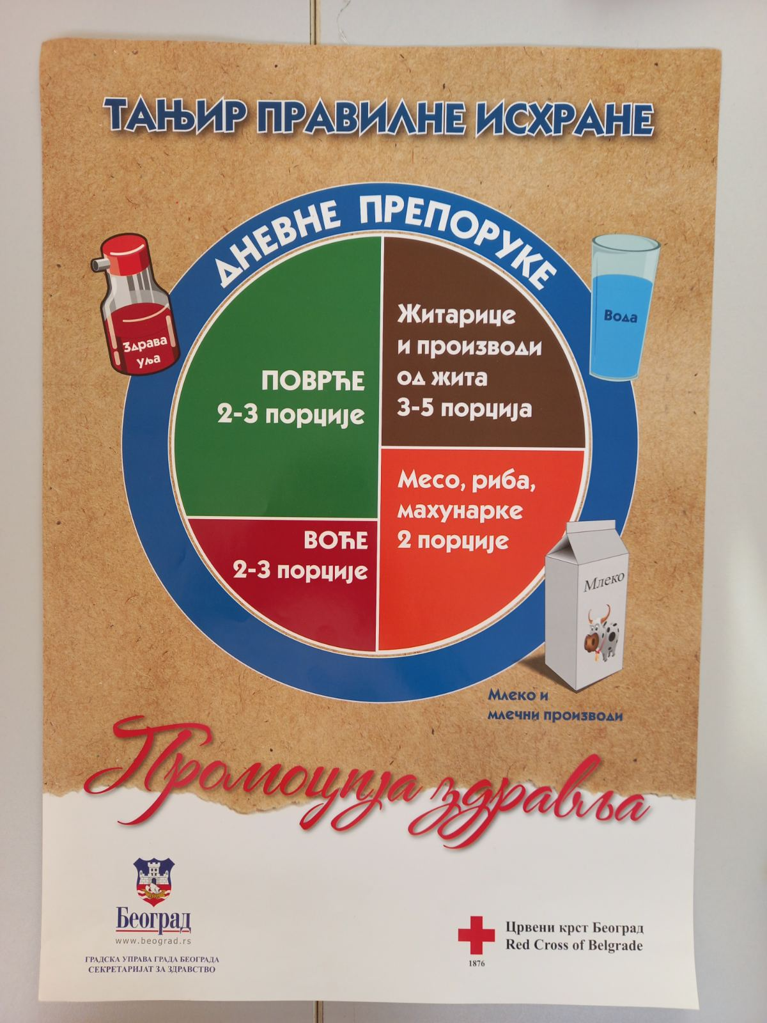

ШКОЛСКО ТАКМИЧЕЊЕ ИЗ МАТЕМАТИКЕ

3.12.2021.одржано Школско такмичење из математике уз поштовање свих епидемиолошких мера. Учествовало је 40 ученика 3.разреда и 36 ученика 4.разреда.Од тога 14 ученика 3.разреда и 13 ученика 4.разреда се пласирало на следећи, Општински ниво.

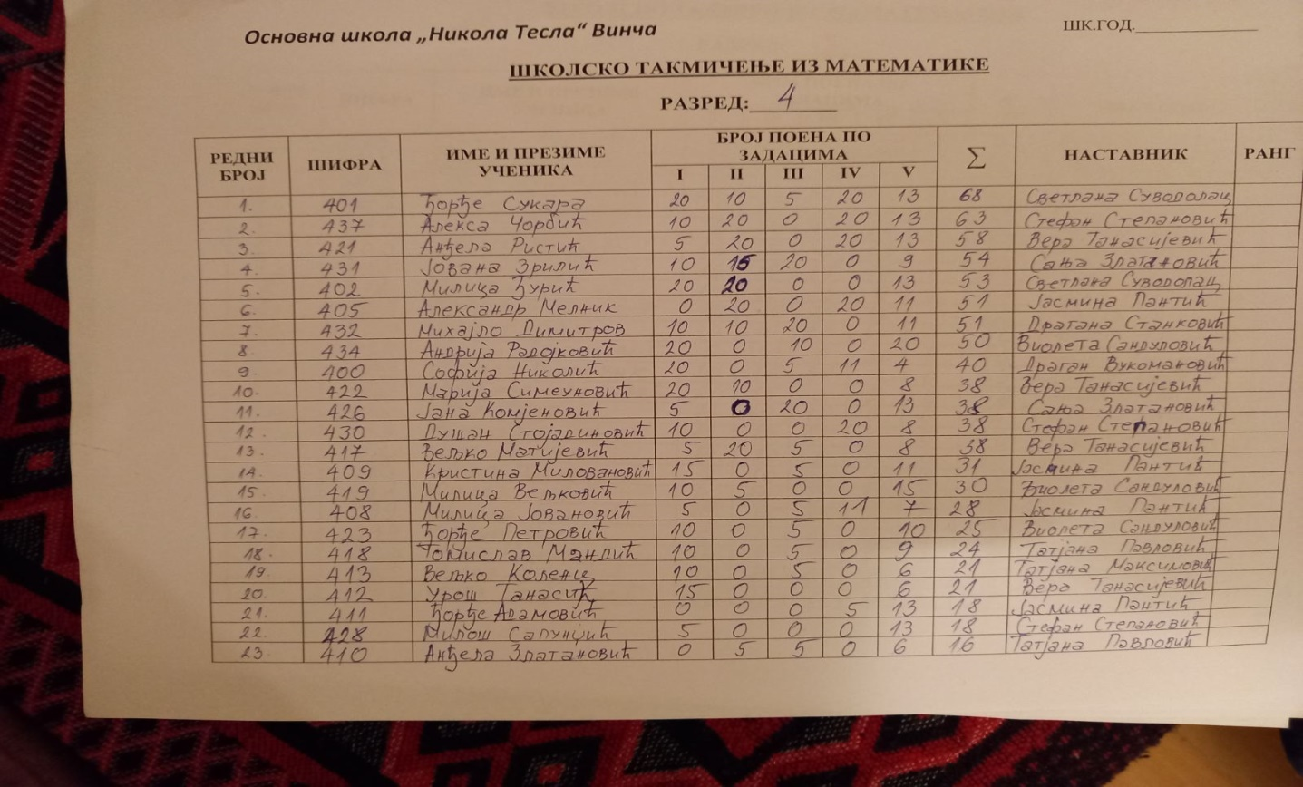

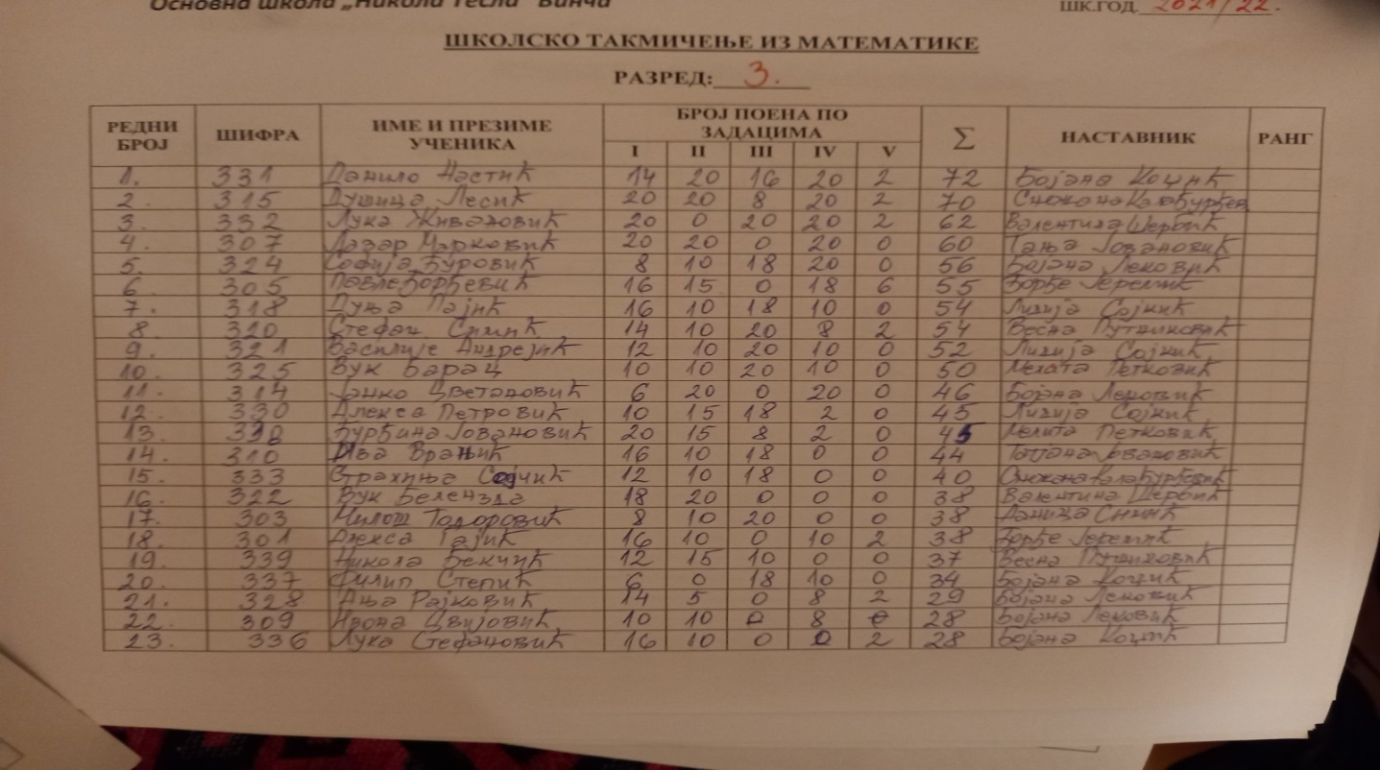

ОБЕЛЕЖАВАЊЕ ШКОЛСКЕ СЛАВЕ

27.1.2022. обележена школска слава, Свети Сава. Учешће у активностима поводом овог великог празника су имале све учитељице са својим ученицима, уређењем учионица и холова ликовним и литерарним радовима ученика, на тему Светосавља. Прослава школске славе Свети Сава је реализована и у издвојеним одељењима Болеч , Ритопек и Лештане.
.

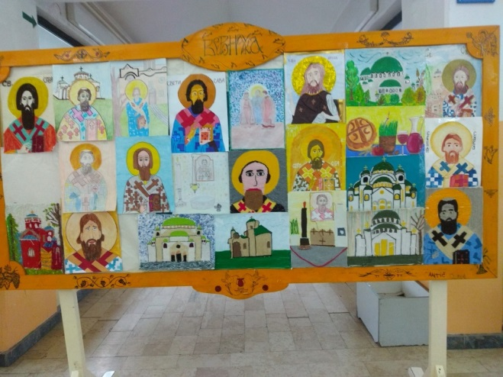

ОПШТИНСКОГ ТАКМИЧЕЊА ИЗ МАТЕМАТИКЕ

20.2.2022.ГОДИНЕ У ОШ '' МИЛОЈЕ ВАСИЋ'' У КАЛУЂЕРИЦИ ОДРЖАНО ЈЕ ОПШТИНСКО ТАКМИЧЕЊЕ ИЗ МАТЕМАТИКЕ НА КОЈЕМ ЈЕ УЧЕСТВОВАЛО 14 УЧЕНИКА 3.РАЗРЕДА И 13 УЧЕНИКА 4.РАЗРЕДА. НА ОСНОВУ КРИТЕРИЈУМА ЗА ГРАДСКО ТАКМИЧЕЊЕ /ВИШЕ ОД 65 ПОЕНА/ НИ ЈЕДАН УЧЕНИК НАШЕ ШКОЛЕ НИЈЕ ПРОШАО ДАЉЕ.

 | Павле Ђорђевић | 3/8 | ОШ „Никола Тесла“ | Ђорђе Јеремић
 | Дуња Пајић | 3/4 | ОШ „Никола Тесла“ | Лидија Сојкић
 | Стефан Симић | 3/11 | ОШ „Никола Тесла“ | Весна Путниковић
 | Василије Андрејић | 3/4 | ОШ „Никола Тесла“ | Лидија Сојкић
 | Вук Барац | 3/10 | ОШ „Никола Тесла“ | Мелита Петковић
 | Јанко Цветановић | 3/6 | ОШ „Никола Тесла“ | Бојана Лековић
 | Алекса Петровић | 3/4 | ОШ „Никола Тесла“ | Лидија Сојкић
 | Ђурђина Јовановић | 3/10 | ОШ „Никола Тесла“ | Мелита Петковић
 | Ива Вранић | 3/3 | ОШ „Никола Тесла“ | Татјана Јовановић
 | Ђорђе Сукара | 4/7 | ОШ „Никола Тесла“ | Светлана Суводолац
 | Алекса Чорбић | 4/11 | ОШ „Никола Тесла“ | Стефан Степановић
 | Анђела Ристић | 4/2 | ОШ „Никола Тесла“ | Вера Танасијевић
 | Јована Зрлић | 4/4 | ОШ „Никола Тесла“ | Сања Златановић
 | Милица Ђурић | 4/7 | ОШ „Никола Тесла“ | Светлана Суводолац
 | Александар Мелник | 4/10 | ОШ „Никола Тесла“ | Јасмина Пантић
 | Михајло Димитров | 4/1 | ОШ „Никола Тесла“ | Драгана Станковић
 | Андрија Радојковић | 4/9 | ОШ „Никола Тесла“ | Виолета Сандуловић
 | Софија Николић | 4/8 | ОШ „Никола Тесла“ | Драган Вукомановић
 | Марија Симеуновић | 4/2 | ОШ „Никола Тесла“ | Вера Танасијевић
 | Јана Комјеновић | 4/4 | ОШ „Никола Тесла“ | Сања Златановић
 | Душан Стојадиновић | 4/11 | ОШ „Никола Тесла“ | Стефан Степановић
 | Вељко Матијевић | 4/2 | ОШ „Никола Тесла“ | Вера Танасијевић

ТАКМИЧЕЊЕ ИЗ АТЛЕТИКЕ '' БРЗИНОМ ДО ЗВЕЗДА''

22.2.2022.ГОД. УЧЕНИЦИ 4.РАЗРЕДА / 8 ДЕЧАКА И 8 ДЕВОЈЧИЦА/ СУ УЧЕСТВОВАЛИ НА ОПШТИНСКОМ ТАКМИЧЕЊУ ИЗ АТЛЕТИКЕ ''БРЗИНОМ ДО ЗВЕЗДА'' У ОРГАНИЗАЦИЈИ СПОРТСКОГ САВЕЗА БЕОГРАД.
НА ДАЉИ НИВО ТАКМИЧЕЊА СУ СЕ ПЛАСИРАЛИ
1.СТРАХИЊА ГОЈАЧАНИН 4/1
2.ЂОРЂЕ НИКОЛИЋ 4/5
3.ХАНА ЈОСИФОВ 4/3

ШКОЛСКА СМОТРА РЕЦИТАТОРА

9.3.2022.ГОД. ОДРЖАНА ЈЕ ШКОЛСКА СМОТРА РЕЦИТАТОРА.
НА ОПШТИНСКИ НИВО СУ СЕ ПЛАСИРАЛИ:
1.ИВА КОСТАДИНОВИЋ 3/1
2.СОФИЈА ЈОВАНОВИЋ 4/6
3.МИЛОШ ИВАНЧЕВИЋ 3/9
4.ЛАУРА ВАСИЋ 4/5
5.ХЕЛЕНА ИГЊАТОВИЋ ¾
6.ЛАНА БУЛАТОВИЋ 2/3
7.АНЂЕЛА СИМИЋ 1/11

ГРАДСКО ТАКМИЧЕЊЕ ИЗ АТЛЕТИКЕ '' БРЗИНОМ ДО ЗВЕЗДА ''

14.3.2022. ГОД. ОДРЖАНО ЈЕ ГРАДСКО ТАКМИЧЕЊЕ НА КОМЕ СУ УЧЕСТВОВАЛИ УЧЕНИЦИ 4,РАЗРЕДА И ОСТВАРИЛИ СУ ЗАПАЖЕНЕ РЕЗУЛТАТЕ.

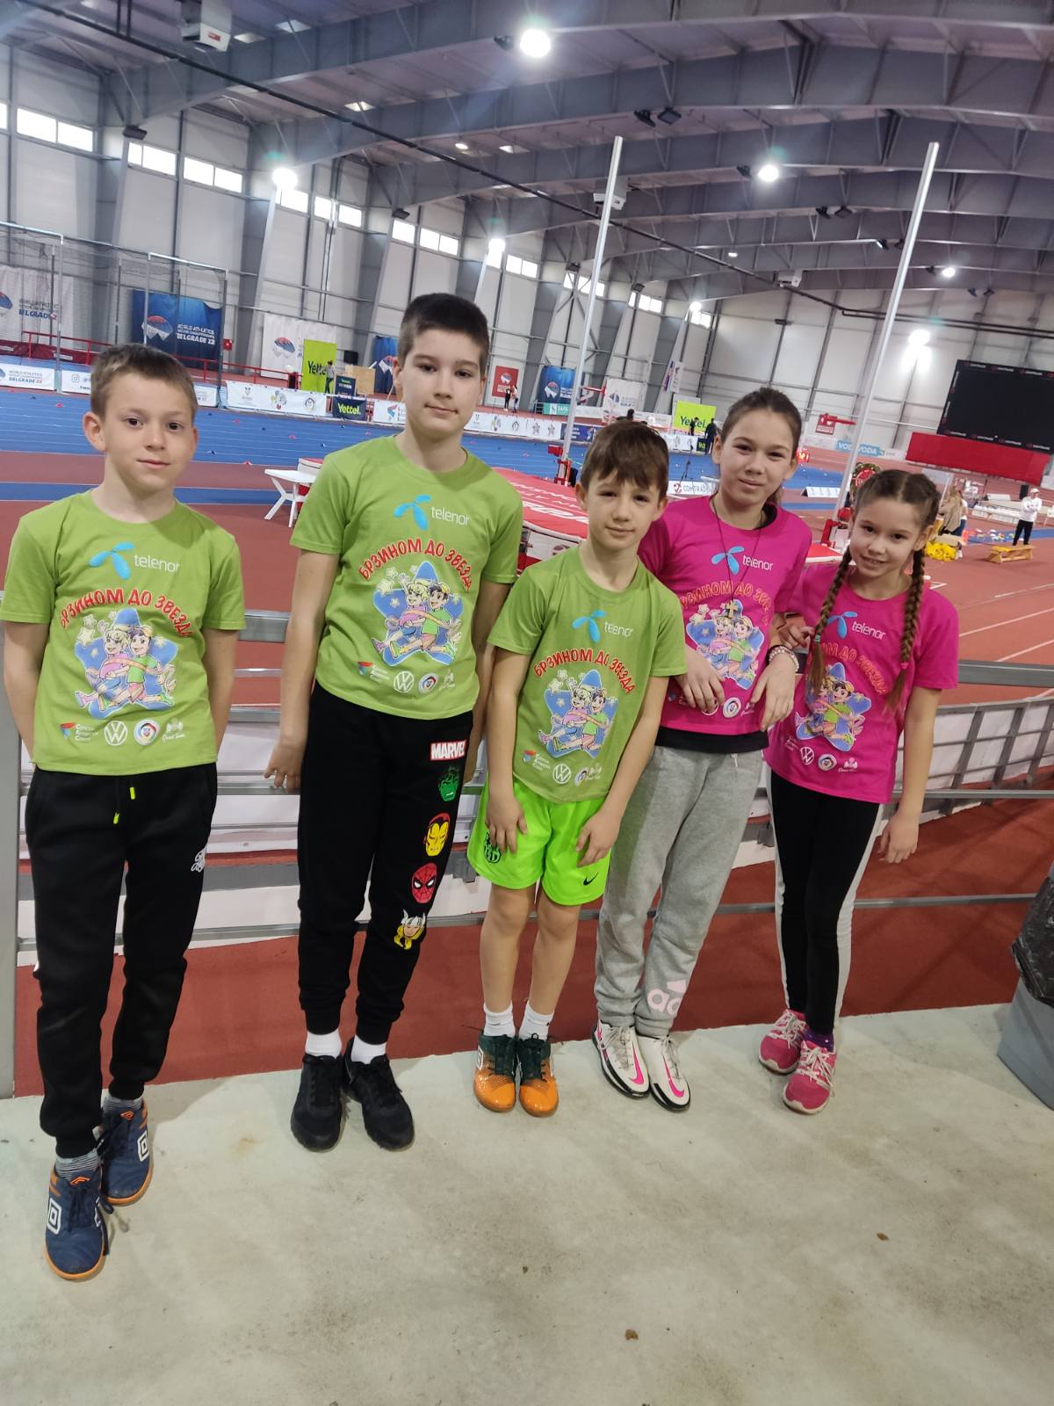

МЕЂУНАРОДНО ТАКМИЧЕЊЕ ИЗ МАТЕМАТИКЕ
'' КЕНГУР ''

17.3.2022.ГОД. ОДРЖАНО ЈЕ У МАТИЧНОЈ И ПОДРУЧНИМ ШКОЛАМА МЕЂУНАРОДНО ТАКМИЧЕЊЕ ИЗ МАТЕМАТИКЕ ''КЕНГУР''. НА ОВОМ ТАКМИЧЕЊУ ЈЕ УЧЕСТВОВАЛО :
*74 УЧЕНИКА 1.РАЗРЕДА
*67 УЧЕНИКА 2.РАЗРЕДА
*39 УЧЕНИКА 3.РАЗРЕДА
*50 УЧЕНИКА 4.РАЗРЕДА.
ТАКМИЧЕЊЕ ЈЕ ПРОШЛО БЕЗ ПРОБЛЕМА УЗ ПОШТОВАЊЕ СВИХ ВАЖЕЋИХ ЕПИДЕМИОЛОШКИХ МЕРА.

ОПШТИНСКА СМОТРА РЕЦИТАТОРА

29.3.2022.ГОД. У ОШ ''СВЕТИ САВА'', ВРЧИН ОДРЖАНА ЈЕ ОПШТИНСКА СМОТРА РЕЦИТАТОРА.
НА ГРАДСКИ НИВО ПЛАСИРАЛИ СУ СЕ:
1.ИВА КОСТАДИНОВИЋ 3/1
2.СОФИЈА ЈОВАНОВИЋ 4/6

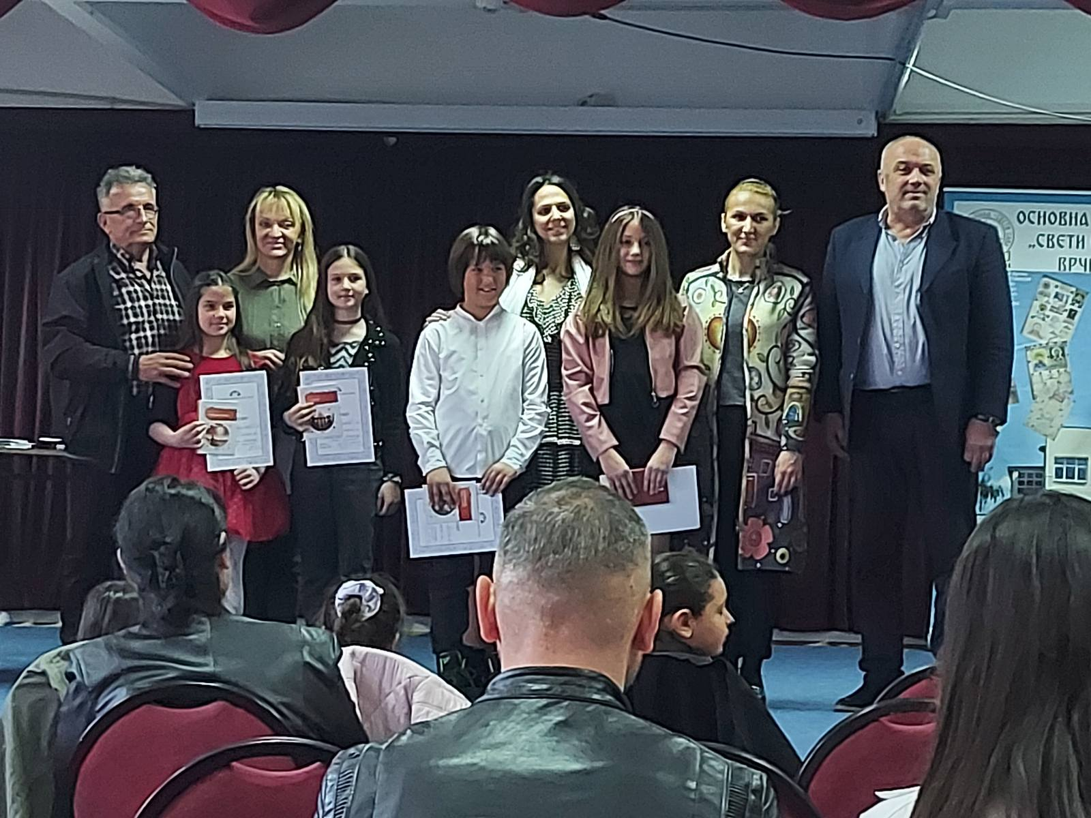

ГРАДСКА СМОТРА РЕЦИТАТОРА

11.4.2022.ГОДИНЕ ОДРЖАНА ЈЕ ГРАДСКА СМОТРА РЕЦИТАТОРА. УЧЕНИЦА 3/1, ИВА КОСТАДИНОВИЋ ОСВОЈИЛА ЈЕ 2.МЕСТО И ОСТВАРИЛА ПЛАСМАН НА РЕПУБЛИЧКИ НИВО.

СПОРТСКЕ ИГРЕ МЛАДИХ

19.4.2022. ГОДИНЕ У ОШ ''МИЛОЈЕ ВАСИЋ'', У КАЛУЂЕРИЦИ ОДРЖАНЕ СУ СПОРТСКЕ ИГРЕ МЛАДИХ / ОПШТИНСКИ НИВО/.
НАШИ УЧЕНИЦИ СУ УЧЕСТВОВАЛИ У ДВА ТАКМИЧЕЊА.

ТАКМИЧАРСКА ДИСЦИПЛИНА ИЗ АТЛЕТИКЕ, ТРЧАЊЕ НА 60М

1.РАЗРЕД 2.РАЗРЕД 3.РАЗРЕД 4.РАЗРЕД
Ива Новески Андреј Петковић Дуња Пајић Милица Маркоски
Мина Миловановић Николај Марковић Хелена Игњатовић Хана Илић
Андреа Гачић Лука Петковић Вељко Петровић Ђорђе Николић
Ђорђе Ћирић Теодора Николић Давид Петровић Страхиња Гојачанин
Владимир Крстић
Урош Пешић

ТАКМИЧЕЊЕ '' ИЗМЕЂУ ДВЕ ВАТРЕ ''

1.РАЗРЕД 2.РАЗРЕД 4.РАЗРЕД
Страхиња Мијовић Урош Урошевић Алекса Вучетић
Вукан Топаловић Светозар Ерић Вељко Коленц
Костић Немања Анђелија Мијовић Душан Богдановић
Петар Бјелановић Лазар Кулић Маша Деспић
Андреа Николић Урош Романовић Хана Илић
Андреа Лукић Лана Репановић Ђорђе Николић
Кулић Сара Николај Марковић Петар Луковић
Василије Лука Петковић Милица Мијовић
Реља Теодора Николић Страхиња Гојачанин

УЧЕНИЦИ 4. РАЗРЕДА СУ ОСВОЈИЛИ 1.МЕСТО У '' ИЗМЕЂУ ДВЕ ВАТРЕ '' И ПЛАСИРАЛИ СЕ НА ГРАДСКИ НИВО И ХАНА ИЛИЋ, МИЛИЦА МАРКОСКИ И ЛУКА ПЕТКОВИЋ У ДИСЦИПЛИНИ ТРЧАЊЕ НА 60М.

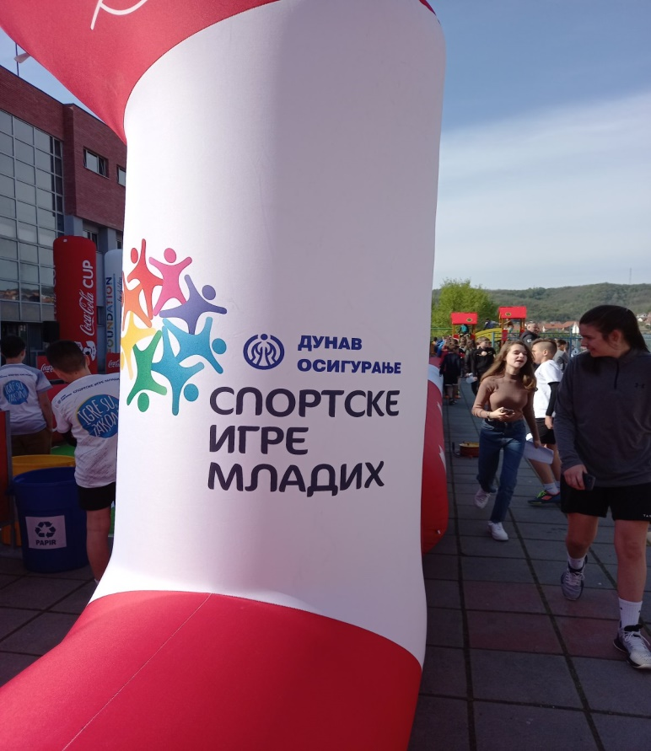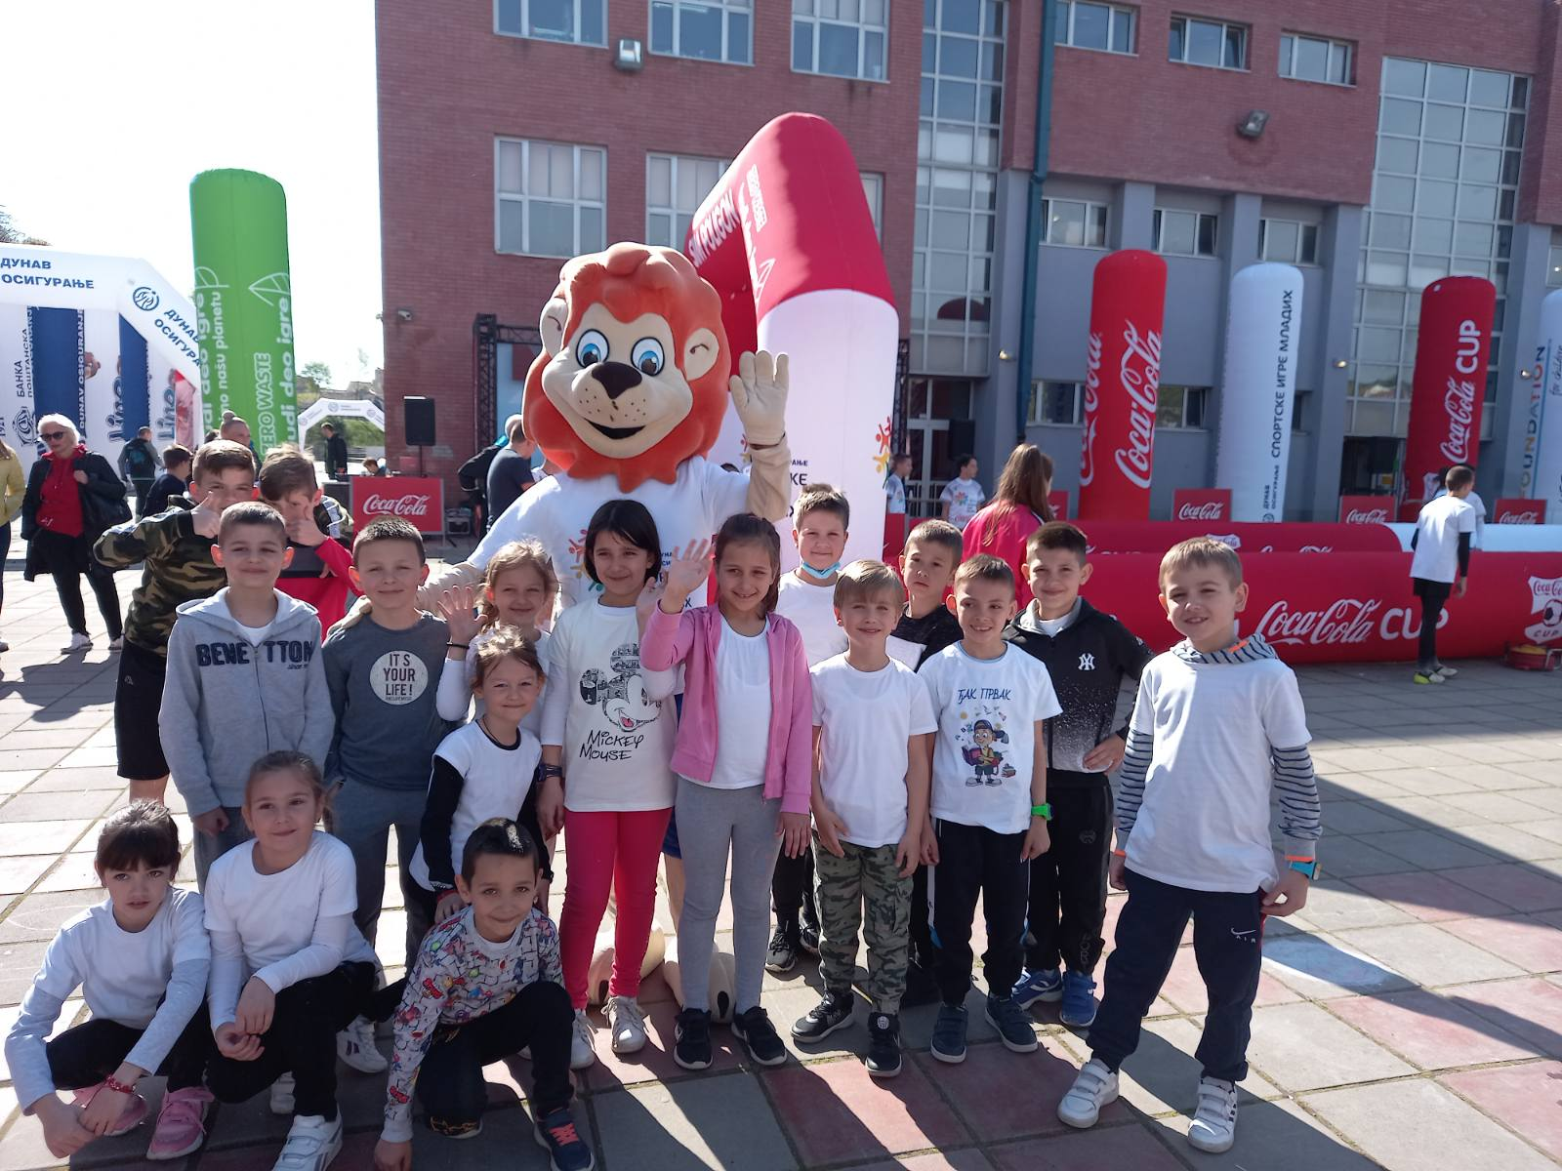

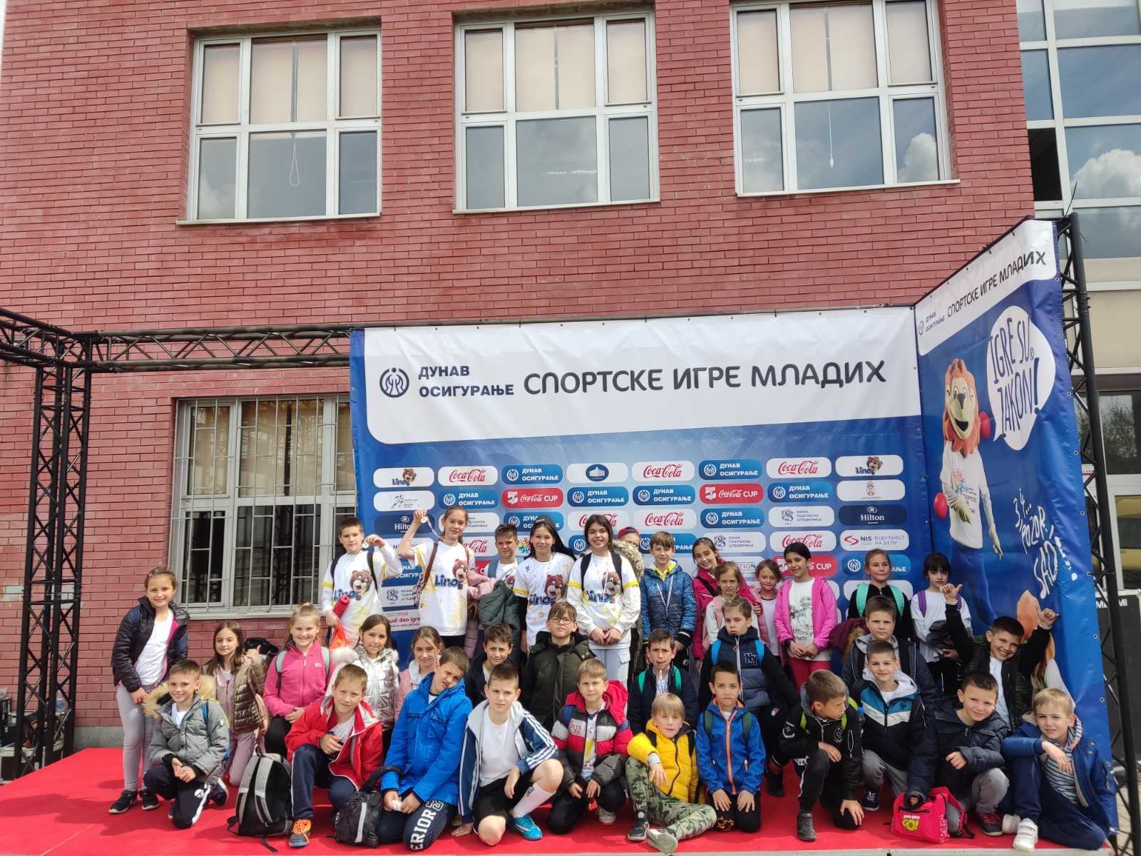
УСКРШЊИ ВАШАР

20.4.2022. ученици млађих разреда су организовали Ускршњи вашар. На истом је организована продаја предмета направљених од стране ученика на часовима ликовне културе и слободних активности.Новац зарађен овим путем искоришћен је за куповину потребног школског материјала.

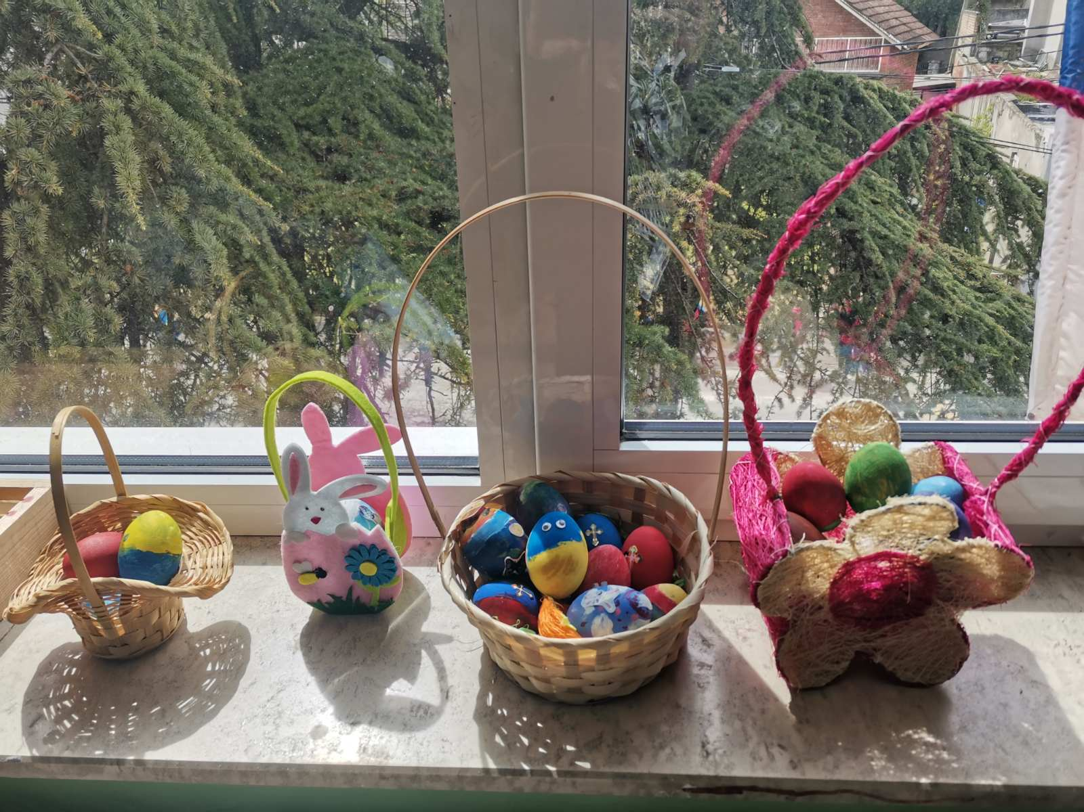

МАЛА ОЛИМПИЈАДА

*8.5.2022. ГОД. Организована је Школска'' Мала олимпијада''. Ученици млађих разреда /по 10 ученика из сваког разреда/ су се пласирали на Општински ниво .
* 11.5.2022.год. одржан је Општински ниво '' Мале олимпијаде'' у организацији Спортског савеза Београда. Ученици 2. Разреда су освојили 2. Место и пласирали се на Градски ниво.
* 24.5.2022.год. ученици 2.разреда су учествовали на градском нивоу '' Мале олимпијаде''.

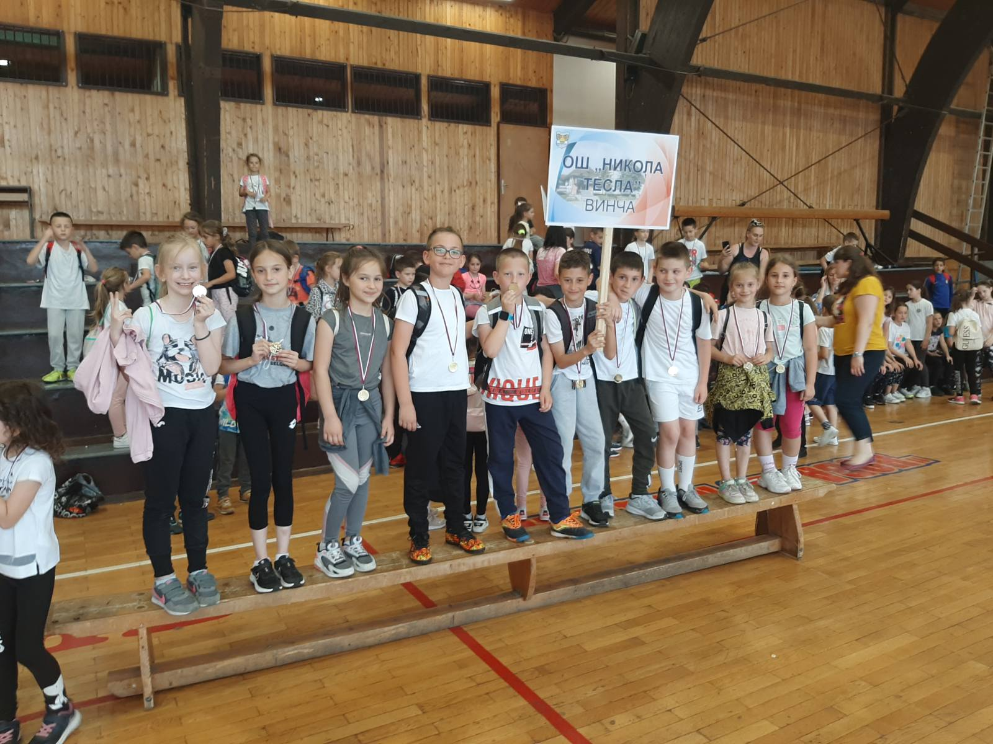

ОПШТИНСКИ МАЈСКИ КРОС

25.5.2022.год. ученици млађих разреда / по 6 ученика из сваког разреда / су учествовали на Општинском Мајском кросу. Ученица Ивона Младеновић је освојила 2.место.

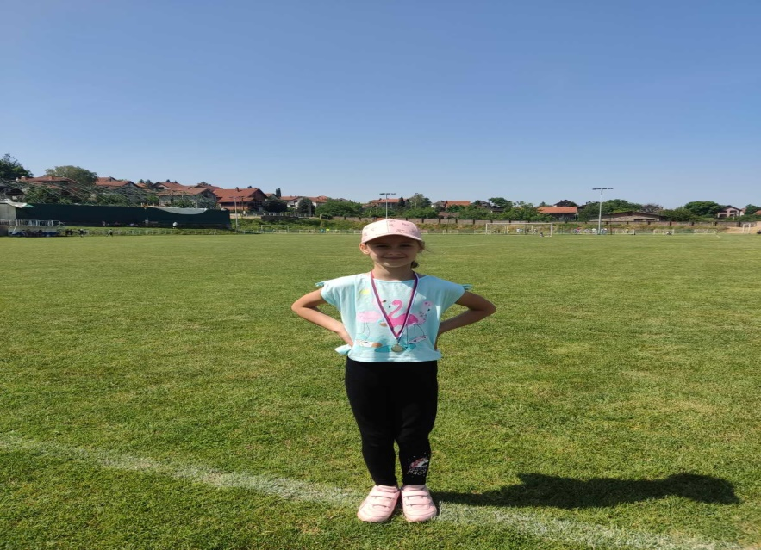

ПОЛУДНЕВНЕ ПОСЕТЕ

23.5.2022 год. ученици 2.разреда реализовали су полудневну посету Винча – Пећинци – манастир Фенек – Бојчинска шума – Винча.

24.5. и 25.5.20022 год. ученици 1. И 3. разреда реализовали су полудневну посету Винча – Вршац – манастир Месић - Девојачки бунар – Винча.

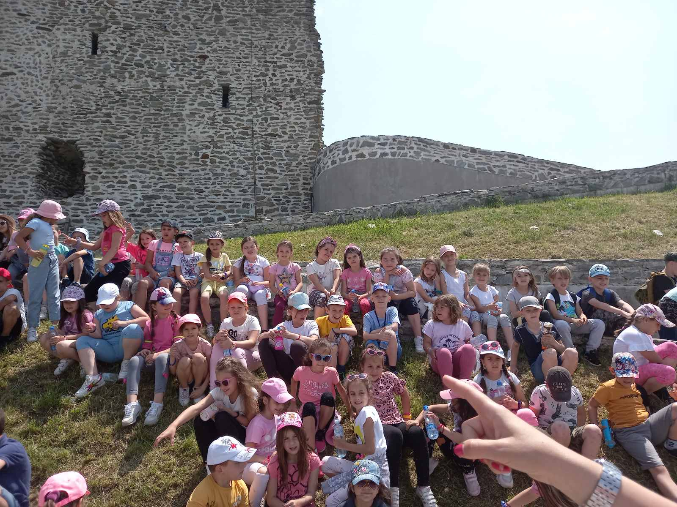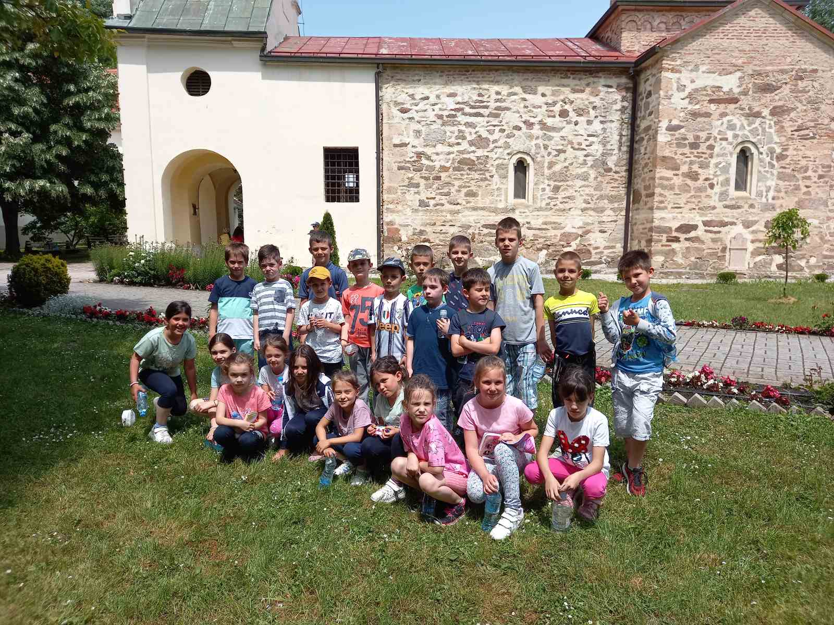

26.5.2022.год. ученици 4.разреда реализовали су полудневну посету Винча - Опленац – Аранђеловац – Винча.
Сви програми су реализовани у потпуности.

СПОРТСКЕ ИГРЕ МЛАДИХ

11.6.2022.ГОД. СУ ОДРЖАНЕ СПОРТСКЕ ИГРЕ МЛАДИХ /ГРАДСКИ НИВО/ НА ТЕРЕНИМА АДЕ ЦИГАНЛИЈЕ.
НАШИ УЧЕНИЦИ СУ УЧЕСТВОВАЛИ У ДВА ТАКМИЧЕЊА.
УЧЕНИЦИ 4. РАЗРЕДА У '' ИЗМЕЂУ ДВЕ ВАТРЕ '' И ХАНА ИЛИЋ, МИЛИЦА МАРКОСКИ И ЛУКА ПЕТКОВИЋ У ДИСЦИПЛИНИ ТРЧАЊЕ НА 60М.
УЧЕНИЦА ХАНА ИЛИЋ ЈЕ ОСВОЈИЛА 3.МЕСТО И ПЛАСИРАЛА СЕ НА РЕПУБЛИЧКИ НИВО.

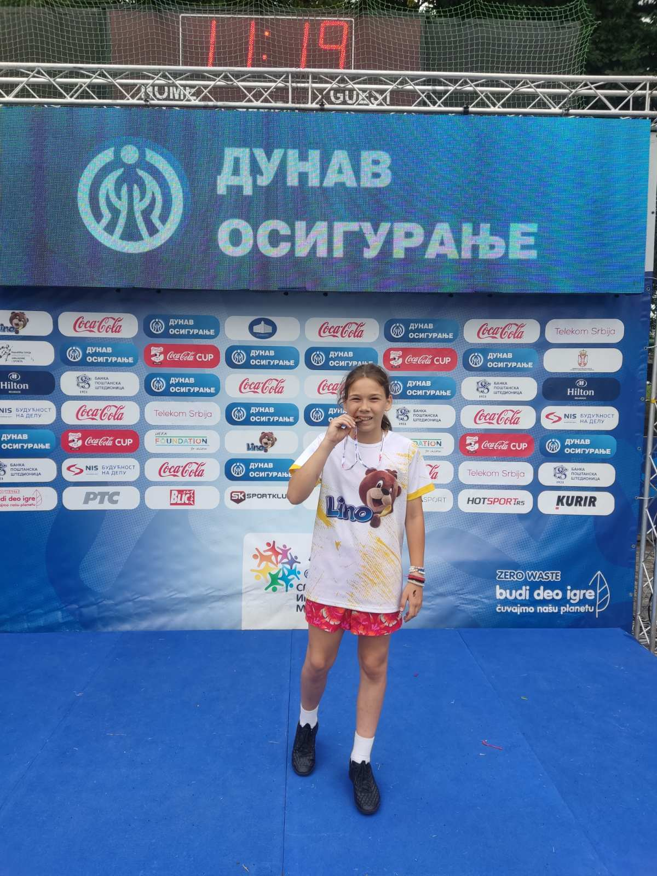

ЗАВРШНА ПРИРЕДБА 1/2 И 1/6 ОДЕЉЕЊА

21.6.2022.год. ученици 1/2 и 1/6 су пред родитељима о другарима 1.и 2. Разреда плаве смене одржали завршну приредбу. Приредба је имала за тему приказ свих научених садржаја кроз рецитал, драмски приказ и музички сплет песама.

